* **Тема:** Командна робота над проектом на Github
* **Мета:** Отримати навички роботи в команді репозиторіями на Github
* **Обладнання:** Персональний комп'ютер. Текстовий редактор Sublime Text 3 або Notepad++. Web-браузер Chrome, Firefox, Opera, Internet Explorer, Git for Windows
* **Хід роботи:**

1. Створити робочу групу з двох-трьох учасників
2. Додати через веб-інтерфейс Github соавтора (колаборатора) до свого репозиторію

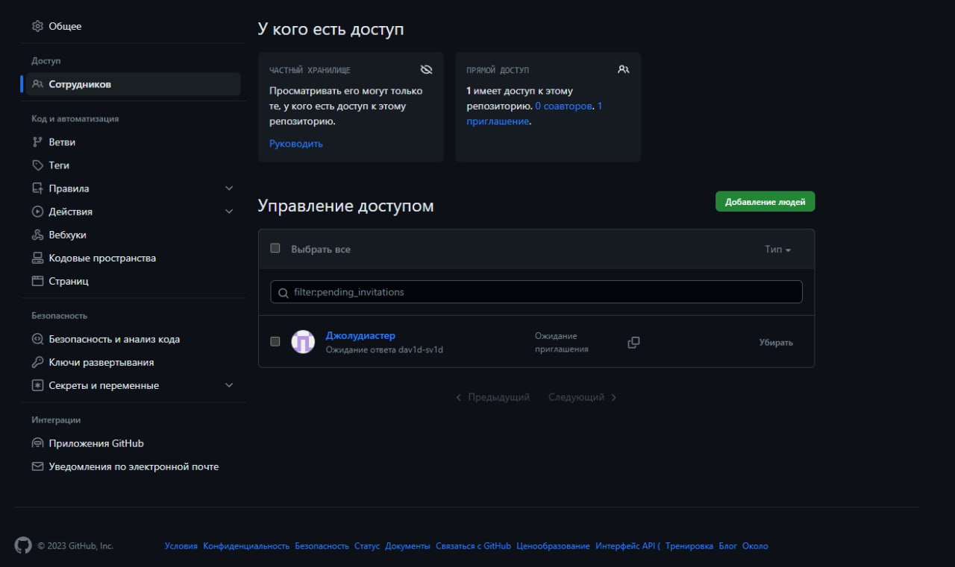

1. Додати через веб-інтерфейс Bitbucket соавтора (колаборатора) до свого репозиторію
2. Прослідкувати, щоб інші учасники вашої робочої групи додали ваш обліковий запис до своїх репозиторіїв  
   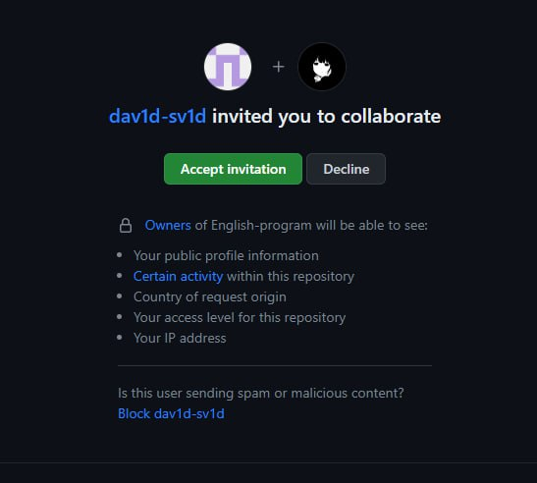
3. Клонувати репозиторій, до якого вас додали як соавтора  
   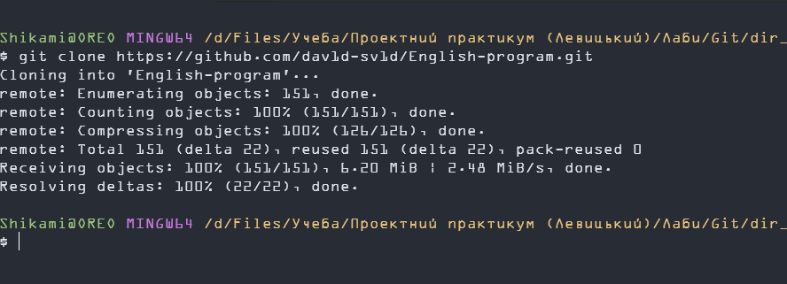
4. Внести зміни до локальної робочої копії даного репозиторію
5. Якщо необхідно, додати нові файли до репозиторію
6. Проїндексувати та зафіксувати внесені зміни  
   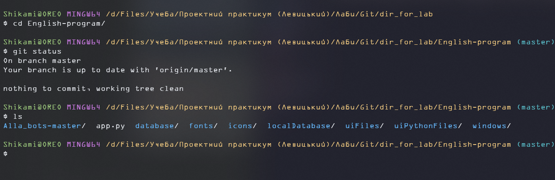
7. Вивантажити локальну робочу копію на Github
8. Вивантажити локальну робочу копію на BitBucket
9. Перевірити наявність змін у репозиторії на Github через web-інтерфейс
10. Розробити один звіт на команду з описом дій всіх учасників
11. Для кожного етапу роботи зробити знімки екрану або скопіювати текст консолі та додати їх у звіт з описом кожного скіншота
12. Дати відповіді на контрольні запитання
13. Зберегти звіт у форматі PDF
14. Завантажити збережений PDF у репозиторій для лабораторних робіт

* **Контрольні питання:**

1. Які дії необхідно виконати, щоб додати співавтора на GitHub?

Щоб додати співавтора на GitHub, вам потрібно виконати наступні кроки:

Перейдіть на головну сторінку репозиторію на GitHub.com.

Під назвою вашого репозиторію натисніть на “Settings”.

У розділі “Access” бокової панелі натисніть на “Collaborators & teams”.

Натисніть “Add people”.

У поле пошуку почніть вводити ім’я людини, яку ви хочете запросити, потім натисніть на ім’я в списку збігів.

Натисніть “Add NAME to REPOSITORY”. Користувач отримає електронний лист із запрошенням до репозиторію. Після того, як вони приймуть ваше запрошення, вони матимуть доступ до вашого репозиторію як співавтори.

1. Які дії необхідно виконати, щоб додати співавтора на Bitbucket?

Щоб додати співавтора на Bitbucket, вам потрібно виконати наступні кроки:

Виберіть “Workspace settings” з випадного меню “Settings”.

На сторінці “User groups” натисніть “Add members”.

Введіть користувача за іменем або електронною адресою, якщо вони ще не є членами робочого простору.

Виберіть рівень доступу з випадного меню.

Натисніть “Confirm”.

1. Опишіть порядок роботи команди над одним файлом репозиторію

Щодо роботи команди над одним файлом репозиторію, ось загальний підхід:

Кожен член команди створює власну гілку для роботи над окремими функціями або завданнями.

Члени команди роблять зміни в своїх гілках і роблять коміти.

Після завершення роботи над функцією або завданням, член команди створює запит на злиття (pull request) для внесення своїх змін до основної гілки.

Інші члени команди переглядають запит на злиття і, якщо все в порядку, зливають зміни.

1. Які дії необхідно виконати, щоб видалити співавтора на GitHub?

Щоб видалити співавтора з GitHub, вам потрібно виконати наступні кроки:

Перейдіть на головну сторінку репозиторію на GitHub.com.

Під назвою вашого репозиторію натисніть на “Settings”.

У розділі “Access” бокової панелі натисніть на “Collaborators & teams”.

Поруч із співавтором, якого ви хочете видалити, натисніть “Remove”.

1. Які дії необхідно виконати, щоб видалити співавтора на Bitbucket?

Щоб видалити співавтора з Bitbucket, вам потрібно виконати наступні кроки:

Відкрийте налаштування робочого простору.

Перейдіть до “User Directory” в налаштуваннях робочого простору.

Знайдіть користувача, якого потрібно видалити.

У розділі дій справа від імені користувача натисніть три крапки “…”.

Виберіть “Remove” з випадного меню. Це назавжди видалить користувача з робочого простору і анулює їх доступ до всіх репозиторіїв.